MIELI VAIKŲ IKI 5 METŲ GLOBĖJAI IR ĮTĖVIAI!
- Norėtumėte geriau suprasti savo vaiką?
- Stengiatės ugdyti jo savigarbą ir stiprinti pasitikėjimą savimi?
- Nuolat ieškote humaniškų, bet veiksmingų drausminimo būdų?
- Svajojate apie artimą, šiltą ryšį su vaiku, kuris bėgant metams tik stiprėtų?
- Norėtumėte padrąsinti vaiką ir save?

KVIEČIAME DALYVAUTI
POZITYVIOS TĖVYSTĖS ĮGŪDŽIŲ PROGRAMOJE STEP

Programos trukmė - 9 grupiniai užsiėmimai 1 kartą per savaitę. Kiekvieno susitikimo trukmė – iki 2 valandų.
Programos susitikimuose dalyviai diskutuoja, dirba su STEP Tėvų knyga, sprendžia realias ir tariamas vaiko auklėjimo situacijas, atlieka pozityvaus auklėjimo įgūdžius lavinančias užduotis, vaidmenų pratimus.
Baigusiems įteikiami pažymėjimai.

Pirmasis užsiėmimas planuojamas 2018 m. sausio 9 d. 18 val. VšĮ „Pagalbos paaugliams iniciatyva“, Juozapavičiaus 11-305.
Visų grupinių susitikimų datos: sausio 9, 16, 23, 30, vasario 6, 13, 20, 27, kovo 6 dienomis.

Dalyvavimas programoje yra finansuojamas VšĮ „Pagalbos paaugliams iniciatyva“ lėšomis.
Mokymus veda atestuota GIMK programos specialistė ir sertifikuota STEP vadovė Lina Bučytė.

BŪTINA REGISTRACIJA e.paštu (laišku „Registracija į STEP“) libu.lina@gmail.com, nurodant savo vardą, pavardę, tel.nr., el.paštą ir vaiko amžių.
Registruotis galima iki 2018 sausio 2 d.
STEP tėvų grupėje gali dalyvauti 8-14 dalyvių. Susirinkus grupei- registracija nebetęsiama.

Svarbu! Reikės susimokėti 12 EUR mokestį už STEP Tėvų knygą ir vienkartinį 3 EUR dalyvio mokestį Pozityvaus auklėjimo konsultantų asociacijai (PAKA).
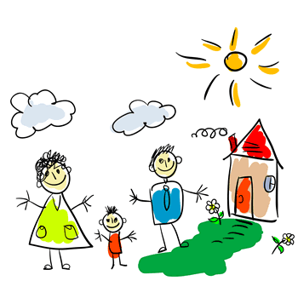
Iki pasimatymo! http://www.stepgrupes.lt/

